Załącznik nr 4 do INST xxxxxx z dnia xx.12.2018 r.

INSTRUKCJA ADMINISTRATORA MERYTORYCZNEGO BlueCielo Meridian Enterprise

Numer dokumentu: 05Zal4InstrukcjaUżytkownika-PU.docx

Tabela zmian:
Wersja | Data | Opracował | Numer zamówienia | Opis zmian
0.1 | 2018.12.xx | Mariusz Szlom | 48748582 | Propozycja pierwszego wydania

Spis treści:
1. Uruchamianie aplikacji i interfejs systemu 2
2. Podgląd dokumentu w przeglądarce 4
3. Wyszukiwanie dokumentów 13
3.1 Szybkie wyszukiwanie 13
3.2 Znajdź – wyszukiwanie zaawansowane 14
3.2.1 Zakres Wyszukiwania 14
3.2.2 Więcej Kryteriów 14
3.2.3 Typy Dokumentów 16
3.2.4 Referencje 16
3.2.5 Ustawienia wyszukiwania 16
4. Aktualizacja i tworzenie dokumentów w ZDE 18
5. Modyfikacja struktury obiektowej w ZDE 21
6. Wskazanie dokumentacji założeniowej do kontraktu 22
7. Opiniowanie 23
7.1 Wprowadzenie opinii 23
7.2 Generowanie raportu 24
7.3 Ponowne opiniowanie 24
8. Struktura folderów projektowych 26
9. Uprawnienia 28
10. Import dokumentacji w ZDI za pomocą Wykazu Plików 30
11. Rejestrowanie dokumentacji bez Wykazu Plików 36
12. Generowanie Wykazu Uwag 36
13. Archiwizacja 36
14. Aktualizacja ZDE z ZDA-ZDI 36
15. Funkcje specjalne 36
15.1 Ustaw wartość pola 36
15.2 Obrót rysunku 36

Uruchamianie aplikacji i interfejs systemu
System Meridian PowerUser uruchamia się:
- Poprzez dwukrotne kliknięcie ikony - 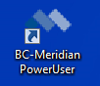,
- lub poprzez wybranie – Start>>Wszystkie programy>>BlueCielo Meridian>>BC-Meridian PowerUser.

Interfejs składa się z trzech podstawowych obszarów –
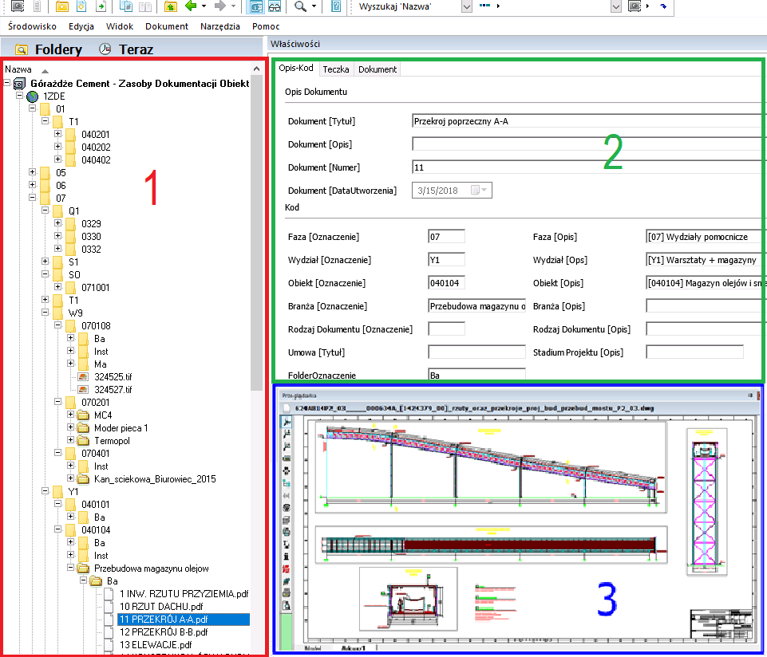

-1 – widok obrazujący przechowywane w systemie dokumenty
-2 – strony opisujące dokument poprzez różne dane
-3 – systemowa przeglądarka dokumentów
Ustawienie interfejsu może być zmieniane poprzez przesunięcie jego poszczególnych okien w dowolne miejsce aplikacji.
Ikonami można włączać i wyłączać odpowiednio obszary 2 i 3.

W strukturze folderów, pierwszy poziom dzieli dokumentację na 9 obszarów:
- ZDE – Zasoby Dokumentacji Eksploatacyjnej: zawiera dokumentację obrazującą stan aktualny zakładu.
- ZDI – Zasoby Dokumentacji Inwestycyjnej: zawiera dokumentację z zadań inwestycyjnych będących w trakcie realizacji.
- OBI – w przyszłości zawierać będą obiekty systemu SAP, z którymi dokumentacja będzie w sposób automatyczny łączona.
- ZDA – Zasoby Dokumentacji Archiwizowanej: zawiera dokumentację aktualną na dzień realizacji zadania inwestycyjnego czy modernizacyjnego, rozlokowaną odpowiednio:
  - ZDA-ZDE: dokumentacja z zakresu ZDE, czyli np. dokumentacja obiektów, które zostały zlikwidowane;
  - ZDA-ZDI: dokumentacja z zakresu ZDI, czyli np. dokumentacja zakończonych zadań inwestycyjnych.
- Części zamienne
- Mapy
- Obliczenia statyczne
- Schematy SAP
- Schematy technologiczne

POMOC – dodatkowy folder, w którym zawarte są instrukcje do systemu Meridian.

Podgląd dokumentu w przeglądarce
Meridian PowerUser posiada wbudowaną przeglądarkę obsługującą ponad 200 formatów plików. Obiekty Górażdże Cement opisane są plikami w formatach: dwg, dxf, pdf, doc, docx, xls, xlsx.

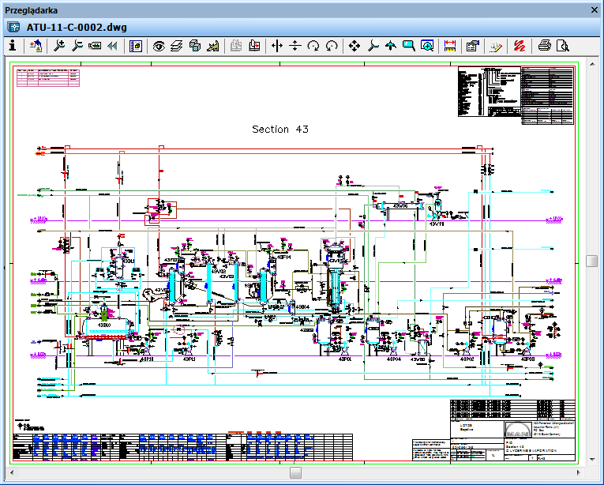
Przeglądarka daje możliwość podglądu dokumentu bez aplikacji źródłowej – czyli tej w jakiej dokument powstał.
Przeglądarka pokazuje aktualnie zaznaczony dokument. Dwukrotne kliknięcie na przeglądarce spowoduje jej powiększenie do pełnego ekranu.
Kiedy w Folderach wybrany jest folder przeglądarka jest pusta.
Przeglądarka obsługuje różne formaty plików, poczynając od CAD a kończąc na dokumentach Office i skanowanych obrazach. W zależności od typu pliku przeglądarka udostępni odpowiednie funkcje – powiększenia i przesunięcia dla rysunków AutoCADa, czy wyszukiwania tekstu dla plików MS-Word. Dostępne funkcje dla wybranego pliku widoczne będą na belce narzędziowej znajdującej się w górnej krawędzi przeglądarki.
Meridian posiada kilka mechanizmów przeglądania plików, z których najpopularniejszym jest AutoWebVueViewer zawierający następujące funkcje:
Legenda:
- Właściwości Pliku
- Konwertuj – umożliwia konwersję pliku do innego formatu, np. pdf
- Powiększ
- Zmniejsz
- Dopasuj – dopasowanie rozmiaru rysunku do przeglądarki
- Poprzedni – wraca do poprzedniego widoku dokumentu
- Pokaż/Ukryj Drzewo
- Warstwy – umożliwia wyświetlenie lub ukrycie warstw rysunku CAD
- Wyszukaj – umożliwia wyszukanie tekstu w dokumencie
- Pokaż poprzednią stronę
- Pokaż następną stronę
- Ustaw Poziomo
- Ustaw Pionowo
- Obróć w prawo
- Obróć w lewo
- Chwyć – umożliwia przesuwanie rysunku w przeglądarce
- Powiększ oknem
- Przybliż oknem – wyświetla wskazany fragment rysunku w dodatkowym oknie
- Przybliż lupą – wyświetla powiększony fragment rysunku w miejscu wskazania
- Przybliż i dopasuj – wyświetla w przeglądarce obszar rysunku wskazany w dodatkowym oknie, które pokazuje cały rysunek
- Zmierz
- Konfiguruj… - umożliwia ustawienie właściwości przeglądarki m.in. kolor tła
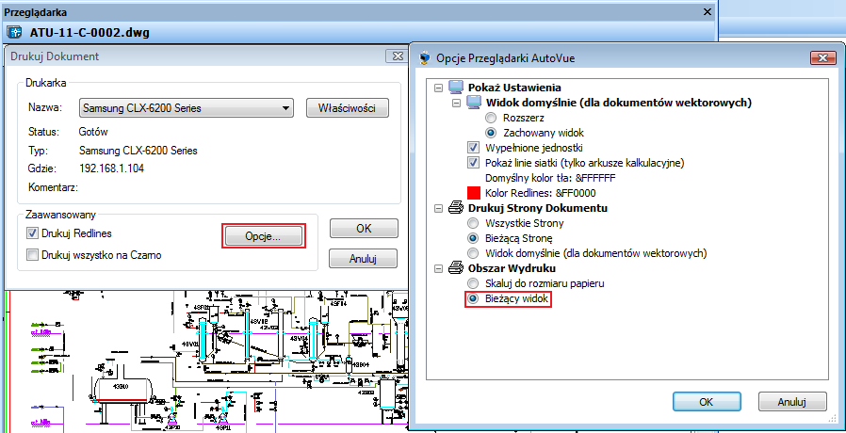
- Edytuj Hotspots
- Edytuj Redlines
- Wydruk Roboczy
- Podgląd Wydruku

Przy wydruku dokumentu system standardowo dopasowuje całą zawartość dokumentu do papieru. Zmianę tego ustawienia na drukowanie obszaru zaznaczonego w przeglądarce dokonujemy klikając w oknie przeglądarki prawy przycisk myszy i z menu kontekstowego wybierając Opcje Przeglądarki… (druga pozycja listy), a następnie w oknie jakie się pojawi klikając ikonę . W ostatniej sekcji Obszar Wydruku należy zaznaczyć Bieżący widok znajdujący się na samym dole.
W tym oknie można również zmienić kolor tła dla dokumentacji wektorowej stosowany w przeglądarce, zaznaczając pozycję Domyślny kolor tła i klikając przycisk znajdujący się obok a pozwalający na zmianę koloru:

Przeglądarka daje możliwość umieszczania punktów (linków) pozwalających na przeniesienie do innego dokumentu nazywanych w systemie Hotspots. Hotspot działa poprzez kliknięcie w niego i powoduje przeniesienie do powiązanego (wskazanego w nim) dokumentu. Np. na mapie zagospodarowania terenu widzimy różne budynki, które wymienione są również opisowo w tabeli nad tabelką rysunkową. Jeżeli na danym obiekcie lub pozycji listy w tabeli został umieszczony Hotspot, to po najechaniu na ten obiekt kursor zmienia się ze strzałki na rączkę i pojawia się niebieska ramka.
Klikając w tę ramkę system przeniesie nas do głównego dokumentu wskazanego obiektu. Uwaga: Hospoty działają tylko z poziomu przeglądarki AutoVueViewer.
Funkcją wymagającą dodatkowego opisu jest redlining, pozwalający na wprowadzenie informacji na obrazie dokumentu – funkcja ta działa tylko z poziomu przeglądarki AutoVueViewer i posiada rozbudowane menu składające się z trzech elementów:
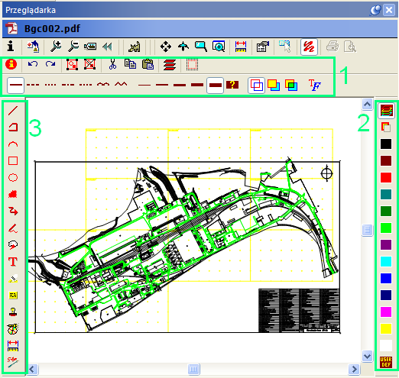
Pierwszy element (oznaczony na rysunku poniżej zieloną ramką i cyfrą 1) znajduje się na poziomie górnej belki narzędziowej przeglądarki, gdzie w pierwszej linii widzimy funkcje informujące o redline, cofnięcia/powtórzenia wprowadzanych zmian, edycyjne (wytnij, kopiuj, wklej), warstwy, zaznacz wszystko. Drugi wiersz poleceń umożliwia formatowanie (wybór stylu linii, grubości, stylu obszarów i czcionki).
Menu 2 znajdujące się po prawej stronie przeglądarki jego koloru.
Menu 3 znajdujące się po lewej stronie przeglądarki udostępnia funkcje wprowadzania redline (od góry): rysowanie linii prostej, poliginii, łuku, prostokąta, okręgu, obszaru, odnośnika – strzałki z tekstem, linii o dowolnym stylu, chmury, tekstu, oznaczenia tłem obszaru, notatki, pieczątki z danymi użytkownika, obiektu OLE.

- Podgląd plików w formatach wektorowych: dwg, dxf w ICViewPlugIn
Innym mechanizmem dla formatów wektorowych jest ICViewPlugIn instalowany razem z aplikacją Meridian PowerUser:
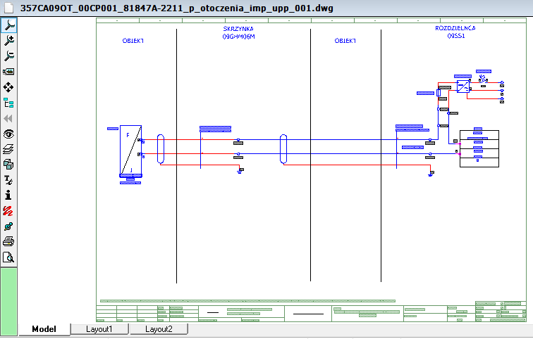
Menu przeglądarki znajduje się po jej lewej stronie. Menu dostępne jest również po naciśnięciu prawego przycisku myszy w obszarze przeglądarki – menu kontekstowe.

Przeglądarka posiada następujące funkcje:
Powiększenie oknem – klikamy lewy przycisk myszy w obszarze rysunku i trzymając wciśnięty przycisk przesuwamy myszę tworząc prostokąt, który przybliży zaznaczoną cześć rysunku
Powiększenie skokowe
Pomniejszenie skokowe
Dopasowania dokumentu do okna
Uchwyć - umożliwia przesunięcie
Pokazanie struktury obiektu
Powrót do poprzedniego widoku – fragmentu rysunku zaznaczonego w przeglądarce
Wyświetlenie zdefiniowanych w AutoCAD widoków
Wyświetlenie zdefiniowanych w AutoCAD warstw, włączanie i ukrywanie warstw
Wyświetlenie zdefiniowanych w AutoCAD bloków, włączanie i ukrywanie bloków
Informacje o zastosowanych w pliku czcionkach
Informacje o pliku (np. w której wersji AutoCADa został wykonany)
Redlining
Pokaż pola redline – sygnalizuje położenie redlinów
Wydruk Roboczy
Podgląd Wydruku
Belka pokazując stopień wczytania pliku

Redlining
Redlining to funkcja umożliwiająca dodanie elektronicznego znacznika w oknie przeglądarki ICViewPlugIn. Nie jest to modyfikacja rysunku a jedynie dodanie do rysunku informacji bazodanowej wyświetlanej w oknie przeglądarki.
Redlining uruchamiany jest poprzez przycisk .
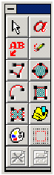
Po wciśnięciu tego przycisku pojawia się belka narzędziowa. Udostępnia ona następujące narzędzia do tworzenia/zaznaczania redline:
Zaznacz Redline, który chcesz przesunąć, zmienić rozmiar lub wykasować.
Wpisz Tekst w oknie dialogowym, kliknij OK i wskaż miejsce położenia na rysunku.
Wstaw Tekst z Odnośnikiem wskazując punkt wstawienia strzałki na rysunku, wprowadź tekst w oknie dialogowym i kliknij OK.
Rysuj Odręcznie myszą trzymając wciśnięty lewy przycisk myszy.
Rysuj Polilinię - kliknięcie prawego przycisku myszy wstrzyma rysowanie.
Rysuj Koło.
Rysuj Poliłuk – kliknięcie prawego przycisku myszy wstrzyma rysowanie.
Rysuj Prostokąt.
Rysuj Chmurkę.
Wstaw Pole Redline wpisując tekst do pola typu Redline Memo, kliknij OK i wskaż miejsce położenia na rysunku.
Zmień kolor redlinu, lub kolor zaznaczonych linii.
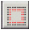 Zaznacz Wszystko – wszystkie wpisane redliny.
Usuń redline.
Przywróć redline.
Pola memo do wpisywania tekstu w Redline posiadają opcje okna dialogowego –
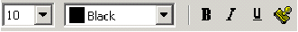
Można wybrać czcionkę, wysokość i kolor tekstu, pogrubić tekst lub go pochylić, czy wstawić znak daty/czasu z nazwą użytkownika –
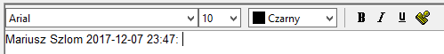
Po najechaniu myszą nad redline memo, pojawi się komentarz, który można również wyświetlić poprzez dwukrotne kliknięcie.

Drukowanie dokumentu
Drukowanie dokumentu odbywa się za pomocą funkcji Wydruk roboczy. Wywołanie tej funkcji powoduje pojawienie się okna:
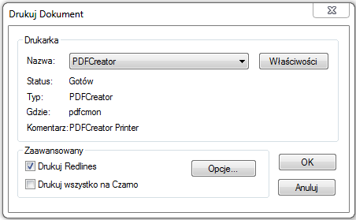

Okno to podzielone jest na dwie części:
Drukarka - w której możemy wskazać drukarkę, na której chcemy dokonać wydruku, wejść we właściwości tej drukarki i ustawić poziomą orientację dla wydruku.
Zaawansowany - w której możemy określić, czy chcemy wydrukować redliny (pole Drukuj Redlines jest domyślnie zaznaczone), czy chcemy wydrukować wszystko w kolorze czarnym lub wejść w opcje zaawansowane klikając przycisk Opcje…

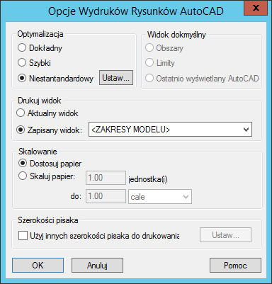

Okno opcji podzielone jest na 5 części.
Najważniejszą opcją jest Aktualny widok w Drukuj widok. Opcja ta powoduje pojawienie się na wydruku części rysunku zaznaczonej w przeglądarce.

Kolejny panel widoczny na dole okna to: Szerokości pisaka, który pozwala przypisać grubość do pisaków –
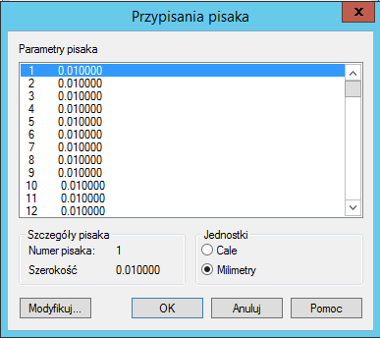
Okno to stosowane jest dla wydruków na ploterach.
Skalowanie pozwala dopasować rysunek do papieru lub zastosować skalę przy dopasowaniu.
Widok domyślny pozwala określić widok wydruku, czy ma być to obszar, limit czy zgodny z ostatnim widokiem w AutoCAD.
Optymalizacja pozwala określić jakość wydruku: dokładny; szybki; niestandardowy, gdzie dodatkowo możemy określić następujące parametry:
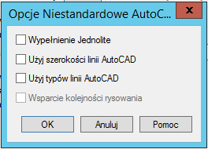

Przed wydrukiem można dokonać podglądu wydruku za pomocą funkcji Podgląd Wydruku. Funkcja ta zawiera dokładnie te same parametry, które są dostępne po wybraniu Wydruk Roboczy. Uwaga: okno Podglądu Wydruku ma taki sam nagłówek jak w przypadku drukowania dokumentów – czyli Drukuj dokument. Niemniej kliknięcie przycisku OK spowoduje pojawienie się okna podglądu wydruku a nie wydruk.

Zmiana mechanizmu przeglądania pliku
Wybierając z menu kontekstowego przeglądarki funkcję Opcje Przeglądarki można wskazać inny mechanizm do podglądu danego formatu pliku w następującym oknie:
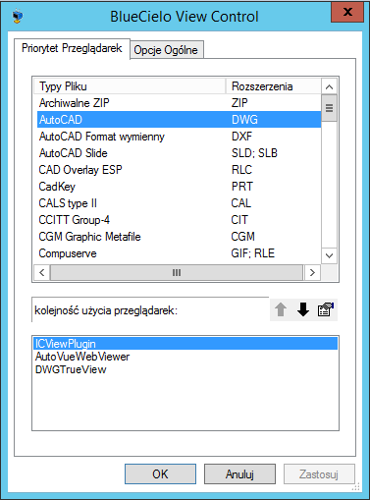
Okno podzielone jest na dwa panele. W górnym widoczne są formaty plików – klikając w kolumnę Rozszerzenia formaty ustawią się alfabetycznie. W dolnym panelu widoczne sa dostępne mechanizmy przeglądania dla danego formatu pliku.
Zmiana przeglądarki odbywa się w następujący sposób:
- Wejdź do opcji przeglądarki (poprzez kliknięcie prawym przyciskiem myszy w oknie przeglądarki i wybranie z menu kontekstowego opcji Opcje Przeglądarki)
- W górnym oknie Typy pliku zaznacz AutoCAD
- W dolnym oknie kolejność użycia przeglądarek zaznacz DWGTrueView
- Strzałkami, jakie znajdują się pomiędzy oknami przesuń zaznaczoną przeglądarkę na samą górę listy
- Kliknij OK.
W tym momencie system zmieni mechanizm przeglądarki z ICViewPlugIn na DWGTrueView i będzie stosował ten mechanizm dla wszystkich plików AutoCADa. Dla danego typu plików obowiązuje zawsze przeglądarka, która jest na górze listy w dolnym oknie opcji przeglądarki.
DWGTrueView w stosunku do ICViewPlugIn pozwala na:
- zmniejszanie i powiększanie rysunku pokrętłem myszy
- płynne przesuwanie rysunku myszą
DWGTrueView nie posiada natomiast funkcji redline.

Zmiana koloru tła w przeglądarce ICViewPlugIn
W oknie Opcje przeglądarki widoczna jest ikona właściwości wykorzystywana do ustawiania indywidualnych parametrów podglądu i drukowania dla różnych typów plików.
Najczęściej wykorzystywana opcją dla przeglądarki ICViewPlugIn jest zmiana tła. Czynność tę należy wykonać wg następujących kroków:
- Wejdź do opcji przeglądarki (poprzez kliknięcie prawym przyciskiem myszy w oknie przeglądarki i wybranie z menu kontekstowego opcji Opcje Przeglądarki)
- W górnym oknie Typy pliku zaznacz AutoCAD
- Kliknij w ikonę właściwości mając w dolnym oknie zaznaczoną opcję ICViewPlugIn
- W oknie, które się otworzy kliknij przycisk Opcje Widoku… –
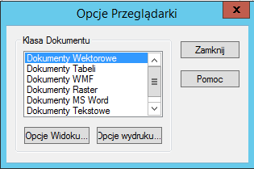
- W oknie jakie się pojawi po prawej stronie kliknij w listę poniżej napisu Kolor tła i wybierz kolor jaki chcesz mieć w oknie przeglądarki:
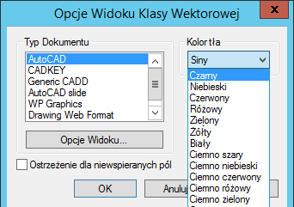
- Zatwierdź zmiany w kolejnych trzech oknach.

- Podgląd plików w formacie pdf
Meridian Explorer dla formatu pdf wykorzystuje mechanizm Adobe:
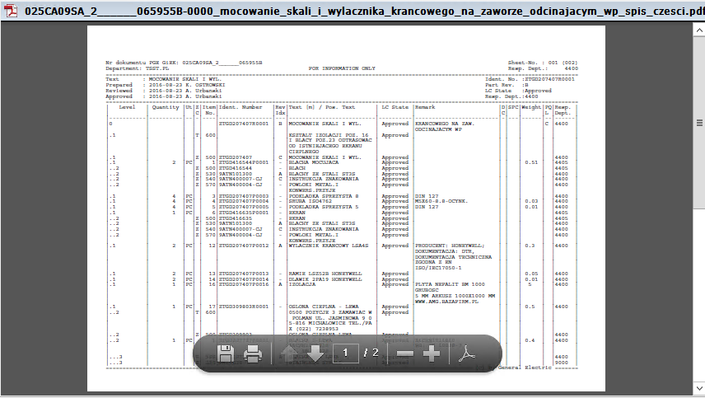
Pełne menu uruchamia się poprzez ikonę
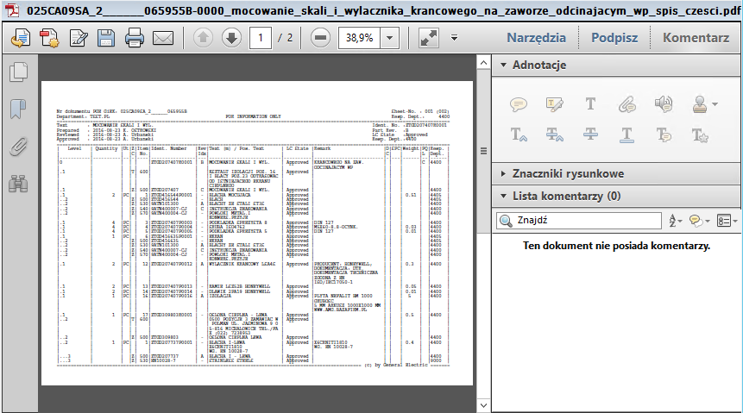
W przypadku niewłaściwej orientacji rysunku w przeglądarce, obrotu dokonuje się poprzez menu kontekstowe (wywoływane kliknięciem prawym przyciskiem myszy w dowolnym miejscu przeglądarki) – Obróć w prawo:
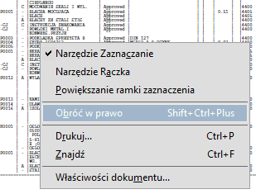

Wyszukiwanie dokumentów

Szybkie wyszukiwanie
Funkcja szybkiego wyszukiwania jest dostępna z górnej belki narzędziowej –
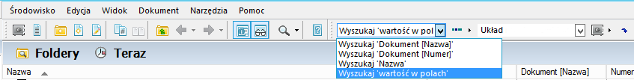
Funkcja składa się z kilku elementów, o ustawieniu których decyduje użytkownik:
Pierwsze pole Wyszukaj…. to lista rozwijalna, pozwalająca na określenie wg jakiego parametru mają być wyszukiwane dokumenty. Najbardziej popularną opcją jest Wyszukaj ‘wartość w polach’, która powoduje wyszukanie wpisanej wartości we wszystkich polach systemu.
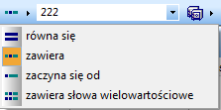
Kolejna funkcja umożliwia określenie sposobu wyszukiwania wprowadzanej wartości. Wybór opcji następuje z listy rozwijalnej. Dostępne opcje oznaczają:
- równa się – system będzie szukał dokładnie takiej samej wartości;
- zawiera – system będzie szukał wpisanej wartości w części wartości opisujących dokumenty;
- zaczyna się od – system będzie szukał wartości rozpoczynającej się tak samo jak wpisana wartość;
- zawiera słowa wielowartościowe – system będzie wyszukiwał występowanie wszystkich wprowadzonych wartości (rozdzielenie wartości/słów dokonuje się spacją) np.: młyn schemat uzbrojen – system będzie szukał występowania wskazanych trzech wartości jednocześnie w dowolnej kolejności:
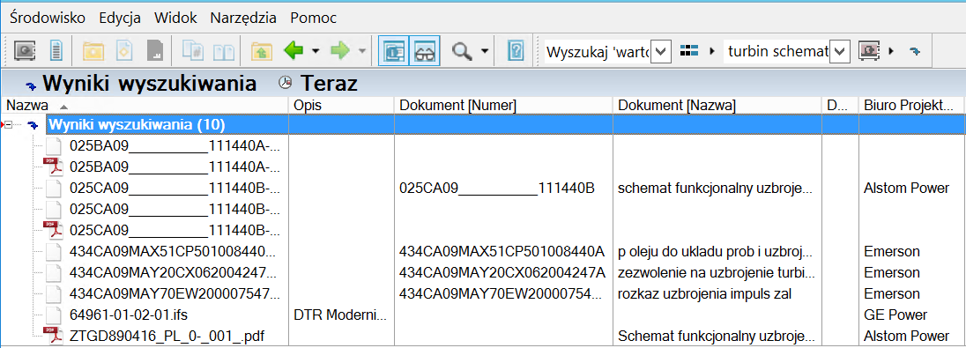
W kolejnym oknie wprowadzamy wyszukiwany parametr – szukaną frazę. Pole zawiera strzałkę, co oznacza, że jest polem listy. Lista zawiera wprowadzane poprzednio przez użytkownika wartości.
Najlepszym rozwiązaniem przy szybkim wyszukiwaniu jest wprowadzanie kilku znaków szukanej wartości, a w poprzedniej opcji ustawienie opcji zawiera. Taki sposób działania jest najbardziej efektywny.
- kolejna opcja pozwala na wskazanie czy wyszukiwanie dokumentu ma odbywać się tylko w środowisku, w którym jesteśmy (na obecną chwilę w Górażdże Cement znajduje się jedno środowisko produkcyjne).
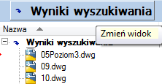
Uruchomienie wyszukiwania odbywa się poprzez kliknięcie ostatniej na pasku narzędziowym ikony lub Enter.
Po uruchomieniu wyszukiwania widok nawigatora zmieni się na Wyniki wyszukiwania, wskazując dokumenty spełniające kryteria wyszukiwania –

Powrót do Explorera odbywa się poprzez kliknięcie w Wyniki wyszukiwania i z listy jaka się pojawi wybranie Foldery. Jeżeli w rezultatach wyszukiwania zaznaczymy dowolny dokument, to po przejściu do Foldery system przeniesie nas do folderu, w którym znajduje się zaznaczony dokument.

Znajdź – wyszukiwanie zaawansowane
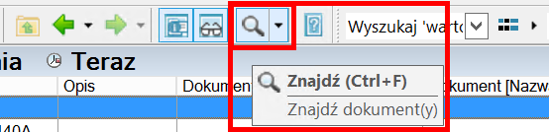
Jest to rozbudowana funkcja wyszukiwania. Funkcja jest uruchamiana poprzez ikonę znajdującą się w górnej belce narzędziowej –

Funkcję Znajdź wykorzystuje się w celu wykonania szczegółowych wyszukiwań, wg wielu parametrów, jak również do stworzenia własnej grupy dokumentów, nazywanej kolekcją. Ta metoda wyszukiwania może być także zapisana tzn. ustawione w niej parametry. Jest to najbardziej zaawansowana droga wyszukiwania dokumentów.

Zakres Wyszukiwania
Pozwala ograniczyć wyszukiwanie do określonego środowiska, folderu lub kolekcji. Można wybrać kilka środowisk. Umożliwia również określenie nazwy czy formatu wyszukiwanych plików – pole Nazwa dokumentu, w którym można wykorzystać znak zastępczy np. P00234*.doc. Wyszukiwanie wszystkich nazwy plików odbywać się będzie po ponownym wpisaniu *.*
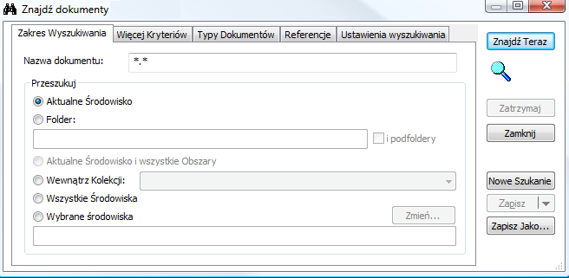

Więcej Kryteriów
Zakładka pozwalająca określić szczegółowe kryteria dotyczące pól szukanych dokumentów. Dodawanie kolejnego kryterium odbywa się przez przycisk dodaj, następnie należy wybrać interesujące pole oraz warunek jaki pole to powinno spełnić. Jeśli żądanego pola nie będzie na liście właściwości należy zaznaczyć pozycję Lista wszystkich pól.
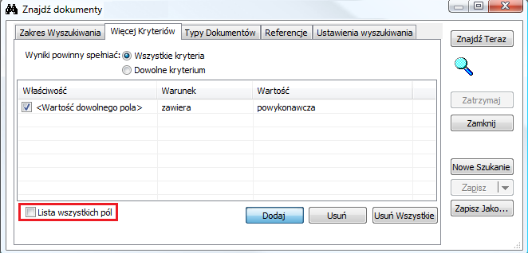

Najczęściej wykorzystywanym warunkiem jest opcja zawiera, gdyż jest najbardziej uniwersalna. Opcja ta zawsze pojawia się domyślnie, gdy dodajemy nowy warunek.

Uruchomienie wyszukiwania odbywa się poprzez naciśnięcie przycisku Znajdź Teraz.
Rezultat wyszukiwania przedstawiany jest poniżej ustawionych kryteriów –
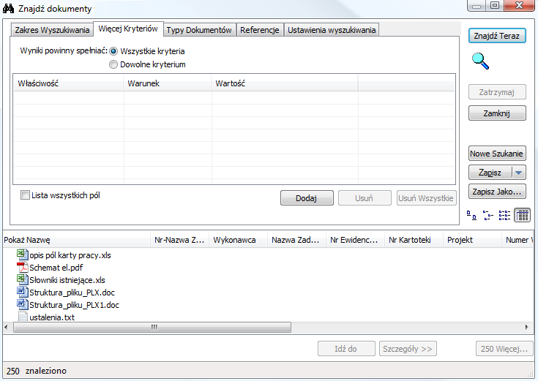
Należy zwrócić uwagę, iż domyślnie warunki dodają się do siebie, tzn. między nimi jest zaimek i, co oznacza, że wyszukane dokumenty będą spełniać wszystkie określone kryteria. Jeśli chcemy znaleźć dokumenty spełniające choćby jeden z wprowadzonych warunków należy zaznaczyć opcję Dowolne kryterium.
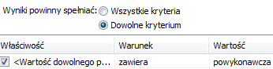

Przejście do jednego z dokumentów znajdujących się w rezultacie wyszukiwania odbywa się po zaznaczeniu pliku i kliknięciu przycisku Idź do.

Typy Dokumentów
Przed wykonaniem wyszukiwania wynik można ograniczyć do wybranego typu dokumentu. Niewskazanie żadnego typu jest interpretowane przez system jako zaznaczenie wszystkich.

Referencje
Możliwe jest śledzenie relacji/referencji pomiędzy dokumentami w trakcie wyszukiwania. Niektóre relacje, jak wewnętrzne referencje AutoCADa czy Inventora tworzą się automatycznie w systemach CAD, a Meridian przejmuje je. Inne referencje mogą być tworzone ręcznie.
Wykorzystując zakładkę Referencje, można wybrać co powinno lub co nie powinno być dodane do wyników wyszukiwania –
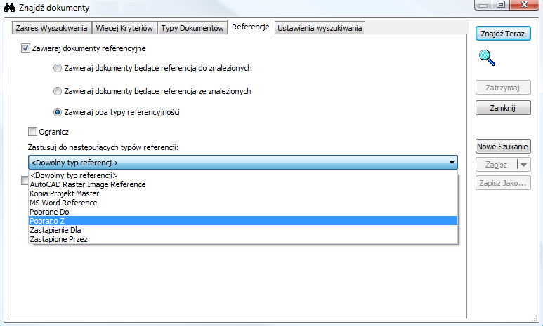

Ustawienia wyszukiwania
Jeżeli z jakichś parametrów wyszukiwania korzystamy często warto zapisać je na zakładce Ustawienia wyszukiwania, wskazanym przyciskiem Zapisz…
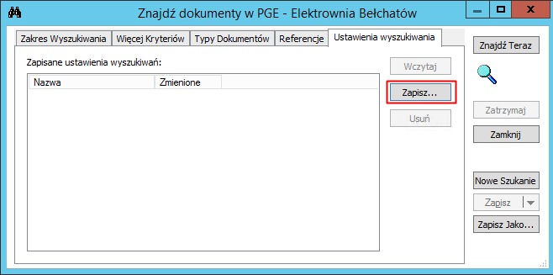

Wywołanie zapisanych w ten sposób parametrów wyszukiwania odbywa się poprzez zaznaczenie żądanej nazwy i kliknięcie przycisku Wczytaj. Jeżeli nie chcemy modyfikować parametrów wyszukiwania, możemy od razu kliknąć przycisk Znajdź Teraz. Możemy również przejść do zakładki Więcej Kryteriów, aby zmienić kryteria wyszukiwania.

Aktualizacja i tworzenie dokumentów w ZDE
Uprawnienia do aktualizacji i tworzenia nowych dokumentów w ZDE ma rola Administratora Merytorycznego. Administrator Merytoryczny może zmodyfikować każdy dokument.
Aktualizację dokumentu należy rozpocząć od zaznaczenia dokumentu i z menu kontekstowego wybrania Obieg Dokumentów >> Rozpocznij zmianę lub Rozpocznij szybką zmianę:
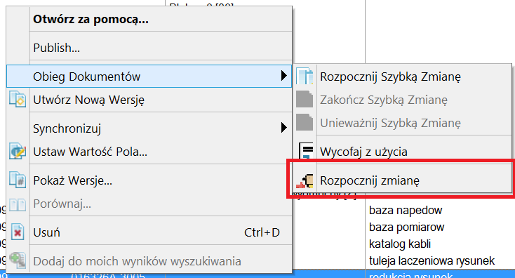
W kolejnym oknie jest możliwość wprowadzenia krótkiego komentarza (np. określającego zakres zmian dokumentu), który będzie widoczny w dzienniku zdarzeń (liście z informacjami o aktualizacji dokumentu):
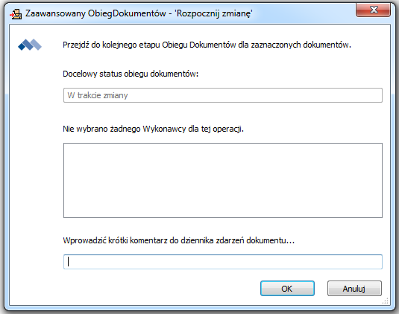

Po uruchomieniu zmiany dokument staje się dostępny do edycji dla użytkownika, który rozpoczął zmianę. Inni użytkownicy nie będą mogli dokonać jego edycji. Obok nazwy pliku znajduje się oznaczenie sygnalizujące przypisanie dokumentu do obiegu dla danej osoby:
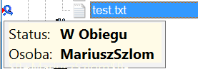
Użytkownik ma kilka możliwości pracy z dokumentem w zależności od trybu realizacji aktualizacji:
- Użytkownik sam będzie modyfikował dokument bezpośrednio w systemie. W tym przypadku najprościej otworzyć dokument do edycji poprzez dwukrotne kliknięcie na pliku. Każdy zapis podczas edycji pliku jest dokonywany bezpośrednio do systemu.
- Użytkownik będzie realizował aktualizację dokumentu z udziałem Wykonawcy (inny wydział Górażdże Cement lub firmę zewnętrzną), któremu dokument musi przekazać na nośniku DVD. W tym przypadku powinien skopiować dokument z systemu Meridian na dysk lokalny. Skopiowanie najprościej wykonać znaną z systemu Windows metodą przeciągnij i upuść. Po otrzymaniu od wykonawcy zaktualizowanego pliku, tą samą metodą – przeciągnij i upuść użytkownik powinien umieścić dokument w systemie. Podczas kopiowania pliku do systemu pojawi się komunikat z trzema opcjami:
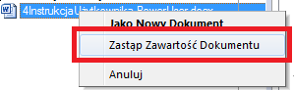
Należy wybrać Zastąp Zawartość Dokumentu.
Po wyborze opcji Jako Nowy Dokument – system umieści plik w folderze jako nowy dokument, nie związany z aktualizowanym.
- Użytkownik będzie realizował aktualizację dokumentu poprzez inny wydział Górażdże Cement lub firmę zewnętrzną, której dokument chce przesłać e-mailem: w tym przypadku powinien zaznaczyć w systemie Meridian dokument i z górnej belki wybrać opcję: Dokument >> Prześlij Do Odbiorcy Mail’a:
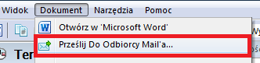
W kolejnym oknie, jakie się pojawi, należy zaznaczyć Załącz dokument:
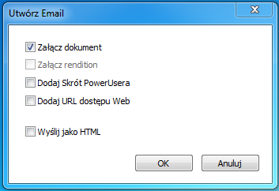
Następnie należy postępować jak z typową wiadomością mail’ową.
Po otrzymaniu zaktualizowanego pliku można go zapisać wprost z programu pocztowego (Mail’a) wybierając dla zaznaczonego pliku funkcję Zapisz jako. W oknie jakie się pojawi należy kliknąć ikonę znajdującą się w prawym górnym rogu, umożliwiającą przejście z programu pocztowego do środowiska systemu Meridian:
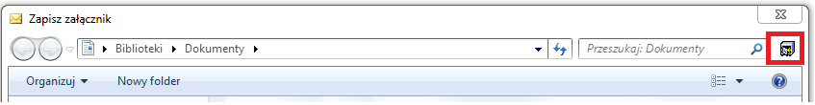
W kolejnym oknie należy wybrać lokalizację pliku:
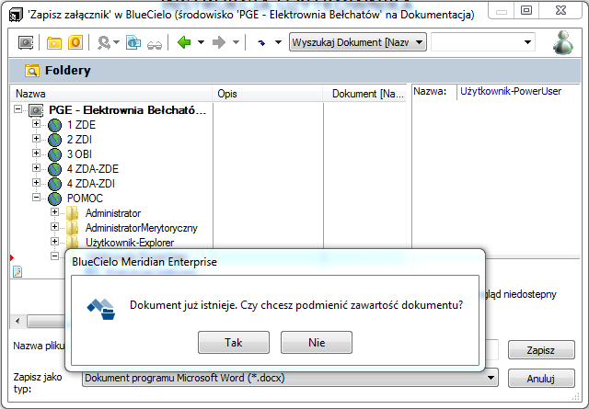
System zasygnalizuje, że dokument już istnieje – należy potwierdzić podmianę zawartości pliku. Uwaga: użytkownik jest odpowiedzialny za właściwe wskazanie dokumentu i nadpisanie istniejącego – pobranego. Użytkownik nie powinien stworzyć nowego dokumentu zmieniając jego nazwę lub w innej lokalizacji, w której powiada uprawnienia.

Po zakończeniu zmian, dokument zgodnie z procedurą należy przesłać do sprawdzenia wybierając funkcję Obieg Dokumentów >> Zakończ zmianę.

W tym momencie użytkownik również ma możliwość wpisania komentarza do dziennika zdarzeń obiegu dokumentu:
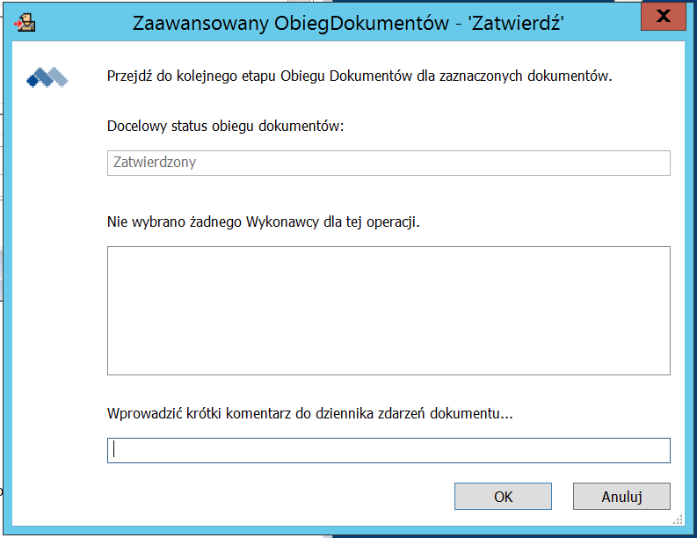

Po zakończeniu zmiany dokumentu znika znacznik obrazujący dokument w obiegu. Na stronie Dokument w panelu Obieg dokumentów widoczny będzie Status: Zatwierdzony a klikając w Komentarz system wyświetli dziennik zdarzeń obiegu.

Utworzenie nowego dokumentu odbywa się poprzez funkcję Nowy >> Dokument Ogólny. Funkcja dostępna jest z górnej belki narzędziowej:
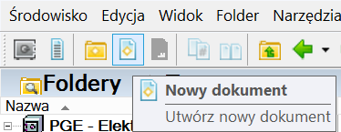
lub z menu kontekstowego struktury obiektowej ZDE.

Po stworzeniu pełnej treści merytorycznej dokumentu jego obieg jest dokładnie taki sam jak w przypadku aktualizacji dokumentu opisanej powyżej.

Modyfikacja struktury obiektowej w ZDE
Uprawnienia do modyfikacji struktury obiektowej w ZDE ma rola Administratora Merytorycznego. Modyfikacja struktury obiektowej nie wpływa na zmianę kodowania zawartych w niej plików.

Można dokonywać następujących zmian w strukturze:

Zmiana opisu obiektu:
Po zaznaczeniu obiektu w obszarze Właściwości należy kliknąć Edytuj. Ostatnia zakładka Właściwości o nazwie Obiekt xxx – zawiera opis, który należy zmodyfikować:
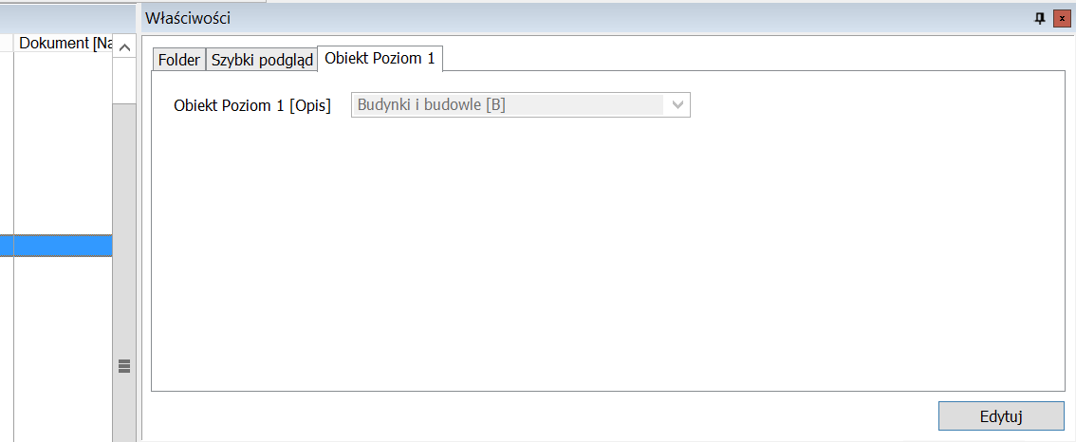

Zmiana kodu obiektu:
Po zaznaczeniu obiektu w obszarze Właściwości należy kliknąć Edytuj. Pierwsza strona Właściwości o nazwie Folder – zawiera pole, które należy zmodyfikować:

Dodanie obiektu:
Po zaznaczeniu poziomu, poniżej którego chcemy dodać obiekt należy kliknąć prawy przycisk myszy i z menu kontekstowego wybrać Nowy >> Obiekt xxx.
Następnie należy wprowadzić kod w nazwie folderu i opis na ostatniej stronie Właściwości o nazwie Obiekt xxx.

Usunięcie obiektu:
Po zaznaczeniu obiektu i kliknięciu prawy przyciskiem myszy z menu kontekstowego należy wybrać opcję Usuń. Uwaga: funkcja usunie również całą zawartość obiektu. Przywrócenie możliwe tylko przez Administratora.

Wskazanie dokumentacji założeniowej do kontraktu
Uprawnienia do przypisania dokumentów z obiektów struktury ZDE do kontraktu w ZDI ma rola Administratora Merytorycznego, który może przypisać każdy dokument.
Przypisania dokonujemy zaznaczając dokument (dokumenty) a następnie kliknięcie prawego przycisku myszy i z menu kontekstowego wybranie funkcji Projekt >> Utwórz Kopię Projektu z Zablokowaniem:

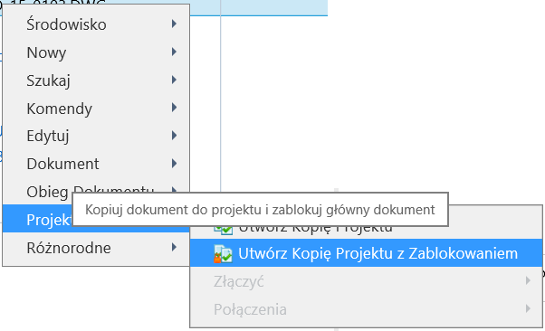
A następnie w oknie dostępnych kontraktów, wskazać właściwy.

Funkcję można zastosować dla jednego dokumentu lub wielu dokumentów, które zaznaczyć można z wciśniętym klawiszem Ctrl lub Shift.

Opiniowanie
Projekty udostępnione do opiniowania znajdują się w obszarze 2 ZDI. Przedstawione są poprzez rok i rok-numer kontraktu znajdującą się w kolumnie obok –
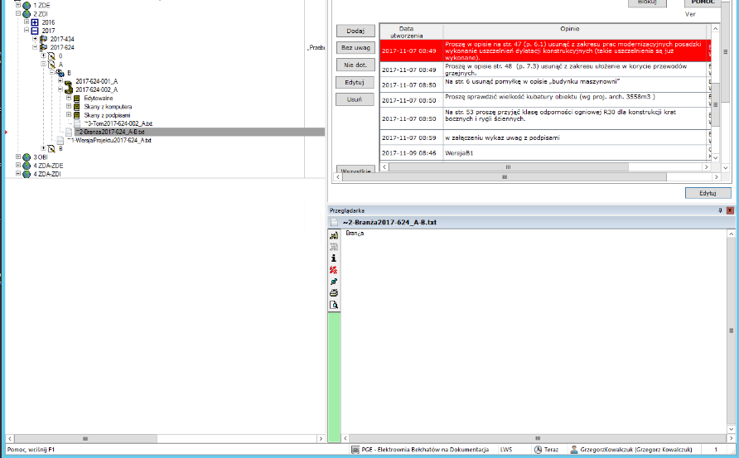
Osoby opiniujące mają możliwość wejścia tylko do projektów będących w opiniowaniu (do tych projektów nadawane są prawa dostępu). Informacja o konieczności opiniowania danego projektu przesyłana jest przez Wydział DIP do opiniujących drogą mailową (poprzez wykorzystanie funkcji Dokument>>Prześlij Do Odbiorcy Mail’a…) i zawiera nr zadania i nazwę zadania.
Jeżeli system uruchomiony jest w inny sposób niż poprzez link z maila, to przejście do opiniowanego projektu polega na przesunięciu paskiem folderów do właściwego kontraktu i podwójne kliknięcie folderu.

Wprowadzenie opinii
Opinię/komentarz wprowadza się w odniesieniu do dokumentów projektu po zaznaczeniu pliku lub do jednego z czterech obiektów przedstawiających: 1. Wersję projektu, 2. Branżę, 3. Tom, 4. Zeszyt:
W celu wprowadzenia uwagi należy:
- zaznaczyć dokument – plik

- w zakładce Opiniowanie kliknąć przycisk Dodaj,

- w oknie które się pojawi wprowadzić opinię/komentarz:
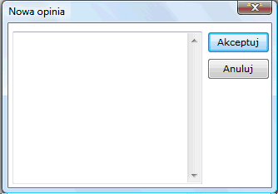
- po wprowadzeniu opinii kliknąć przycisk Akceptuj.

System automatycznie generuje wykaz uwag i sam numeruje opinie. Z tego względu kolejne uwagi należy wprowadzać poprzez kolejne kliknięcia Dodaj.
Uwagi do jednego dokumentu może wprowadzać kilku użytkowników.
Edycja uwagi odbywa się poprzez zaznaczenie uwagi i kliknięcie przycisku Edytuj. Edytować można jedynie swoje uwagi.
Uwagi powinny być w miarę jednoznaczne, krótkie.
Uwaga: przy wprowadzaniu opinii nie należy stosować znaku ‘ (apostrof) w tekście. Znak ten jest jedynym, niedozwolonym znakiem, gdyż jest on znakiem systemowym i powodować będzie generowanie błędu w systemie MERIDIAN.
W przypadku braku uwag należy kliknąć przycisk Bez uwag, nie należy pozostawiać projektu bez żadnej informacji. Wydziały które nie wprowadziły do pliku opinii uwag są przedstawione w polu Brak opinii. W polu wyżej Opiniujący przedstawione są Wydziały, które muszą wprowadzić uwagi.
Wybranie tylko swoich uwag użytkownik może wykonać poprzez kliknięcie przycisku Tylko moje. Wyświetlenie wszystkich uwag realizuje się poprzez przycisk Wszystkie. Wybranie uwag danego wydziału można zrealizować poprzez kliknięcie przycisku Wydziały i zaznaczenie odpowiednich wydziałów.
W przypadku długiej uwagi, która nie wyświetla się cała, można ją zobaczyć poprzez zaznaczenie i kliknięcie przycisku Szczegóły.
Uwagi możemy sortować wg dowolnej kolumny poprzez kliknięcie w jej nagłówek.
Wszystkie opinie do wersji projektu można zobaczyć klikając na obiekt 1. Wersja projektu w zakładce Opiniowanie.

Generowanie raportu
W celu wygenerowania raportu należy zaznaczyć odpowiedni obiekt, z poziomu, którego raport ma być wygenerowany i w zależności od uprawnień kliknąć przycisk Raport lub Raport wg Wydz. W drugim przypadku w oknie jakie się pojawi należy wskazać dla którego/których wydziałów ma być wygenerowany raport.

Ponowne opiniowanie
Po wprowadzeniu poprawionej przez wykonawcę dokumentacji do systemu, zainteresowane wydziały są informowane przez Administratora Merytorycznego Wydziału DIP o konieczności opiniowania nowej wersji dokumentacji. Ustalenia przyjęte przez Zespół Techniczny opiniujący mogą znaleźć w ostatniej kolumnie zakładki opiniowania. Poprawiona przez wykonawcę dokumentacja zostaje zaimportowana do zadania jako nowy projekt.
Wprowadzanie uwag w poprzedniej wersji projektu nie będzie możliwe, gdyż tamten etap zakończył się już, natomiast do obecnego etapu uwagi wprowadza się zgodnie z zasadami opisanymi w rozdziale 4.

Zaznaczając dwie wersje dokumentu (z folderu pierwszej wersji projektu i kolejnej wersji projektu) i klikając ikonę 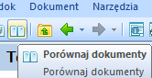uruchomimy funkcję porównywania dokumentów –
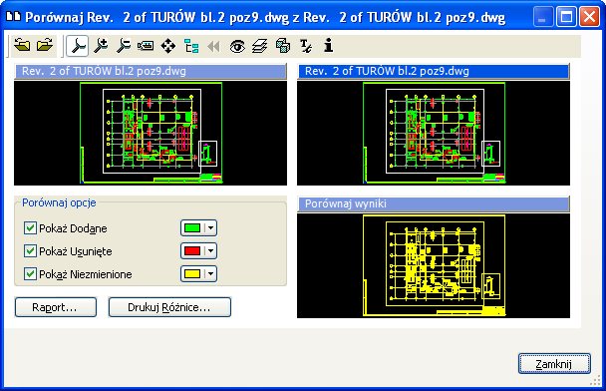
W górnych oknach przedstawione są dwie wersje dokumentu, natomiast trzecie okno na dole przedstawia:
- Kolorem żółtym elementy które nie uległy zmianie
- Kolorem czerwonym elementy usunięte
- Kolorem zielonym elementy dodane
Wprowadzanie uwag przy ponownym opiniowaniu, jak dokumentów zatwierdzanie tych uwag odbywa się dokładnie w ten sam sposób, jak opisano wcześniej.

Struktura folderów projektowych
Zadania (Projekty) do opiniowania tworzone są w części 2 ZDI:
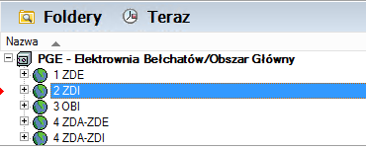
Podział dokumentacji w obszarze/folderze 2 ZDI.
Rok->Rok-NrKontraktu->StadiumProjektu->Branża->Rok-NrKontraktu-NrKolejnyTomu
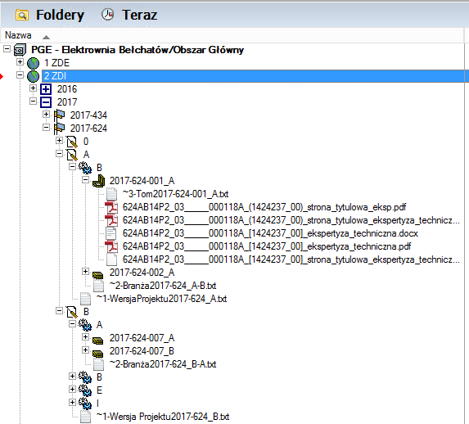

Struktura dokumentacji tworzy się automatycznie podczas importów.
Jeżeli nie mamy pliku do importu od wykonawcy dokumentacji, strukturę można również utworzyć poprzez tworzenie nowych folderów:
- Rejestrację zadania rozpoczynamy od utworzenia folderu/kontraktu klikając prawym przyciskiem myszy na folderze Roku. Z menu kontekstowego wybieramy tworzenie nowego folderu typu Umowa: Nowy -> Umowa:
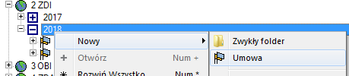
- Folderowi nadajemy nazwę przedstawiającą Rok-NrUmowy:
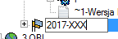
- Po utworzeniu folderu Umowy wchodzimy w edycję zakładek klikając przycisk Edytuj i uzupełniamy pole na stronie Umowa – Umowa [Tytuł]:

- Następnie należy w folderze Umowy utworzyć foldery dla Stadium Projektu:
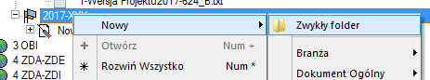
- W folderze Stadium Projektu należy utworzyć foldery dla Branży:
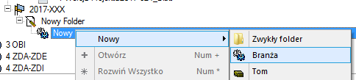
- W folderze Branży tworzymy folder Teczka:
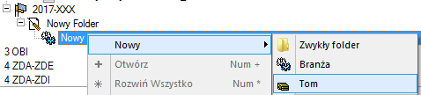
- W folderze Teczka w zakładce Teczka uzupełniamy pola:
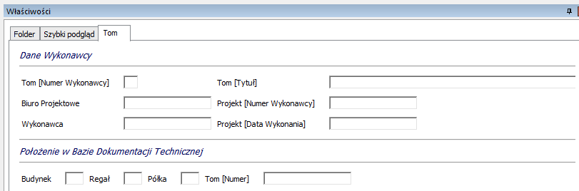
- Do folderu Teczka kopiujemy dokumentację przekazaną przez Wykonawcę.

Uprawnienia
      - Administrator Merytoryczny – rola wykorzystująca aplikację PowerUser i pozwalająca na nadawanie uprawnień w ramach przydzielonego w systemie obszaru i wszelkie operacje z dokumentacją tego obszaru.
      - Specjalista – rola uprawniająca do weryfikacji/przeglądania dokumentacji i wprowadzania komentarzy do niej.

Przypisywanie ról odbywa się poprzez zaznaczenie folderu i wybranie komendy Przypisz Role z menu Folder –
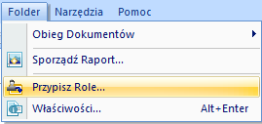
Pojawi się wówczas następujące okno –
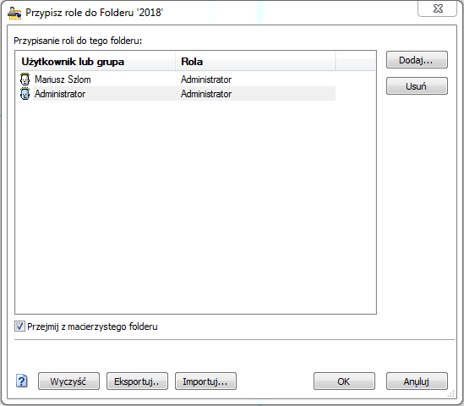
Aby przejść dalej należy odznaczyć Przejmij z macierzystego folderu – dziedziczenie z nadrzędnego folderu. Odblokowany w ten sposób przycisk Dodaj pozwala na wyświetlenie kolejnego okna –
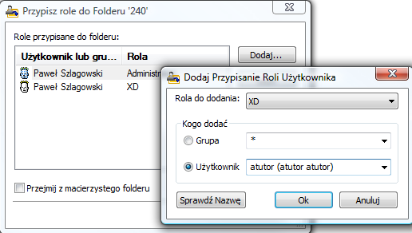
W celu nadania użytkownikowi praw dostępu do dokumentów należy:
1) wybrać odpowiednią rolę w polu Dodaj do Role.
2) wybrać odpowiedniego użytkownika w polu Użytkownik lub grupę użytkowników w polu Grupa.
3) można sprawdzić poprawność nazwy użytkownika poprzez kliknięcie przycisku Sprawdź Nazwę. Poprawna nazwa zostanie potwierdzona poniższym komunikatem –
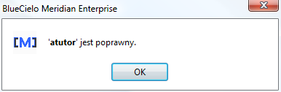
Prawa najlepiej nadawać od samej góry struktury folderów. Foldery niższych poziomów domyślnie przejmują prawa (dziedziczą) od folderów, do których przynależą.

Import dokumentacji w ZDI za pomocą Wykazu Plików
- Należy sprawdzić czy Wykonawca dokumentacji przekazał projekt w odpowiedniej strukturze. W przypadku, gdy struktura dokumentacji nie jest właściwa, należy ją utworzyć samemu – na lokalnym dysku komputera. Razem ze strukturą wykonawca dokumentacji powinien przekazać plik xlsx o nazwie Wykaz plików, który należy skopiować do folderu ImportMeridian znajdujący się na dysku C:\ (jeśli nie ma takiego folderu na dysku C należy go utworzyć). W przypadku braku pliku Wykaz plików należy go utworzyć.
- Przechodzimy do systemu Meridian, wybieramy Środowisko>>Importuj Dokumenty z Bazy Danych…
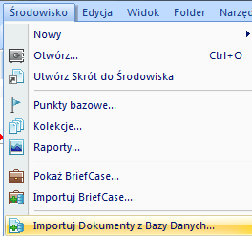
- W oknie jakie się pojawi w lewym menu wybieramy pierwszą pozycję i wskazujemy pliku konfiguracyjny ImportGC.xml, który również powinien być w lokalizacji C:\ImportMeridian i naciskamy Załaduj konfigurację
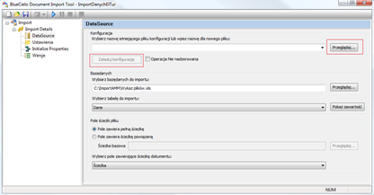

- Przy bezbłędnie utworzonym pliku do importu w tym momencie można uruchomić import. Weryfikację poprawności przypisania pól Meridiana do kolumn w pliku xlsx można przeprowadzić w zakładce Inicjuj Pola:
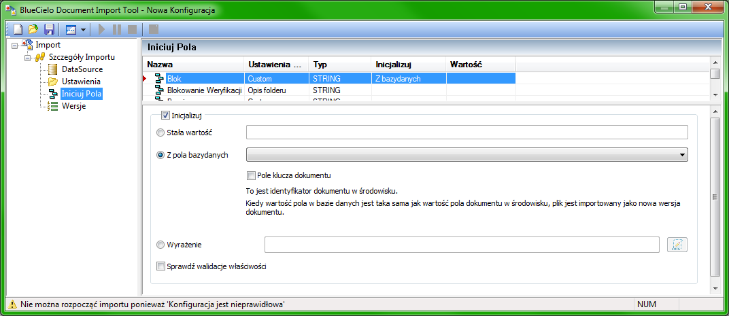
- Import rozpoczynamy klikając przycisk z górnej belki narzędziowej. Pojawi się wówczas okno przedstawiające wynik importu:
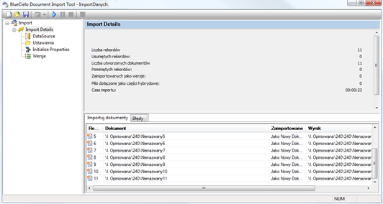
- Zaimportowane dokumenty należy zatwierdzić. Zaznaczamy folder z dokumentacją, którą zaimportowaliśmy. Następnie wybieramy z menu Folder górnej belki narzędziowej lub menu kontekstowego Obieg Dokumentów >> Zakończ Szybką Zmianę.
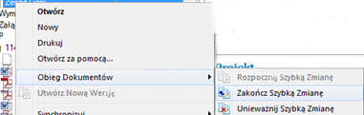

6.1Konfiguracja
Lp. | Meridian | Nagłówek kolumny | Wyjaśnienie
1 | Dokument [Tytuł] | Dokument [Tytuł] | Tytuł dokumentu określający jednoznacznie zawartość (charakter treści) pliku dyskowego. Pobierana z właściwości pliku Tytuł przez makro. W przypadku braku wartości Wykonawca musi uzupełnić.
2 |  | Nazwa pliku | kod z rozszerzeniem np.: 01A1031901M23_1234.dwg, który powinien być nadany zgodnie z Załącznikiem nr 1 do Instrukcji nr xxx. Wartość pobierana z nazwy pliku przez makro.
3 |  | Zastępuje | Nazwa zastępowanego pliku przekazanego Wykonawcy przez Zamawiającego. Dotyczy sytuacji, gdy Wykonawca nie wprowadza zmian w przekazanym dokumencie, lecz zastępuje go innym dokumentem. Wartość wprowadzana przez Wykonawcę.
4 |  | Ścieżka | Ścieżka do pliku na nośniku. Wartość pobierana przez makro podczas pobierania nazw plików.
5 | Dokument [Numer] | Dokument [Numer] | Kod wpisywany przez makro z nazwy pliku.
6 | Umowa [Rok] | Umowa [Rok] | Rok podpisania kontraktu w formacie czteroznakowym. Wartość pobierana przez makro z arkusza Opis Tomu.
7 | Umowa  [Oznaczenie] | Umowa [Oznaczenie] | Trzyznakowe oznaczenie kontraktu nadane i przekazane przez Zamawiającego. Wartość pobierana przez makro z arkusza Opis Tomu.
8 | Umowa [Rok-Oznaczenie] | Umowa [Rok-Oznaczenie] | Połączenie danych z kolumn Kontrakt [Rok] i Kontrakt [Oznaczenie] rozdzielone myślnikiem. Wartość wprowadzana przez makro.
9 | Umowa [Opis] | Umowa [Opis] | Tytuł/nazwa kontraktu, zgodnie z zapisami umowy. Wartość pobierana przez makro z arkusza Opis Tomu.
10 | Stadium Projektu [Oznaczenie] | Stadium Projektu [Oznaczenie] | Oznaczenie wersji projektu zgodnie z punktem Podział plików w strukturze folderów na przekazywanym nośniku Załącznika nr 1 do INST xxxxx. Wartość pobierana z nazwy pliku przez makro.
11 | Stadium Projektu [Opis] | Stadium Projektu [Opis] | Opis wersji projektu uzupełniany przez makro z arkusza Słowniki Ukryte.
12 | Branża [Oznaczenie] | Branża [Oznaczenie] | Jednoznakowe oznaczenie branży zgodnie z punktem z punktem Zasady kodowania nazw plików Załącznika nr 1 do INST xxxxx . Wartość pobierana z nazwy pliku przez makro.
13 | Branża [Opis] | Branża [Opis] | Opis branży uzupełniany przez makro z arkusza Słowniki Ukryte.
14 | Faza [Oznaczenie] | Faza [Oznaczenie] | Dwuznakowe oznaczenie fazy zgodnie z punktem Zasady kodowania nazw plików. Wartość pobierana z nazwy pliku przez makro.
15 | Faza [Opis] | Faza [Opis] | Opis obiektu uzupełniany przez makro z arkusza Słowniki.
16 | Wydział [Oznaczenie] | Wydział [Oznaczenie] | Dwuznakowe oznaczenie wydziału zgodnie z punktem z punktem Zasady kodowania nazw plików. Wartość pobierana z nazwy pliku przez makro.
17 | Wydział [Opis] | Wydział [Opis] | Nazwa/Opis podanego kodu wydziału uzupełniany przez makro z arkusza Słowniki.
18 | Obiekt [Oznaczenie] | Obiekt [Oznaczenie] | Sześcioznakowe oznaczenie obiektu zgodnie z punktem z punktem Zasady kodowania nazw plików. Wartość pobierana z nazwy pliku przez makro.
19 | Obiekt [Opis] | Obiekt [Opis] | Opis obiektu uzupełniany przez makro z arkusza Słowniki Ukryte.
20 | Rodzaj Dokumentu [Oznaczenie] | Rodzaj Dokumentu [Oznaczenie] | Dwuznakowe oznaczenie rodzaju dokumentu zgodnie z punktem Zasady kodowania nazw plików. Wartość pobierana z nazwy pliku przez makro.
21 | Rodzaj Dokumentu [Opis] | Rodzaj Dokumentu [Opis] | Opis rodzaju dokumentu uzupełniany przez makro z arkusza Słowniki Ukryte.
22 | Teczka [Numer Wykonawcy] | Teczka [Numer Wykonawcy] | Dwuznakowe oznaczenie tomu zgodnie z punktem Zasady kodowania nazw plików. Wartość pobierana z nazwy pliku przez makro.
23 | Tom [Tytuł] | Tom [Tytuł] | Nazwa/tytuł/opis tomu – wartość jednoznacznie charakteryzująca grupę dokumentów objętych tomem. Wartość pobierana przez makro z arkusza Opis Tomu.
24 | Biuro Projektowe | Biuro Projektowe | Nazwa firmy, która opracowała dokumentację. Wartość pobierana przez makro z arkusza Opis Tomu.
25 | Projekt [Numer Wykonawcy] | Projekt [Numer Wykonawcy] | Numer projektu Wykonawcy. Wartość pobierana przez makro z arkusza Opis Tomu.
26 | Budynek | Budynek | Nr budynku, w którym znajduje się Egzemplarz nr 1 dokumentacji papierowej i nośnika CD/DVD. Wartość pobierana przez makro z arkusza Opis Tomu wprowadzonego przez Zamawiającego.
27 | Regał | Regał | Nr regału, na którym znajduje się Egzemplarz nr 1 dokumentacji papierowej i nośnika CD/DVD. Wartość pobierana przez makro z arkusza Opis Tomu wprowadzonego przez Zamawiającego.
28 | Półka | Półka | Nr półki, na której znajduje się Egzemplarz nr 1 dokumentacji papierowej i nośnika CD/DVD. Wartość pobierana przez makro z arkusza Opis Tomu wprowadzonego przez Zamawiającego.
29 | Projekt [Data Wykonania] | Projekt [Data Wykonania] | Data wykonania projektu w formacie rrrr-mm-dd. Wartość pobierana przez makro z arkusza Opis Tomu.
30 | Opis | Opis | Dodatkowy opis charakteryzujący tom przekazywanej dokumentacji – wartość jednakowa dla wszystkich wierszy. Wartość pobierana przez makro z arkusza Opis Tomu.
31 | Forma | Forma | Forma przekazywanej dokumentacji. Wartość pobierana przez makro z arkusza Opis Tomu.
32 | Liczba egz. papierowych | Liczba egz. papierowych | Liczba przekazywanych przez Wykonawcę egzemplarzy papierowych. Wartość pobierana przez makro z arkusza Opis Tomu.
33 | Typ Dokumentu | Typ Dokumentu | Jednakowa wartość dla wszystkich plików nadawana przez makro: Dokument Opiniowany.
34 | BranżaF | BranzaF
35 | BranżaFOp | BranzaFOp
36 | Dodatkowe Oznaczenie Wykonawcy | Dodatkowe Oznaczenie Wykonawcy | Jedenastoznakowe opcjonalne oznaczenie przeznaczone specjalnie dla Wykonawcy, umieszczane na końcu nazwy pliku. Wartość pobierana przez makro.

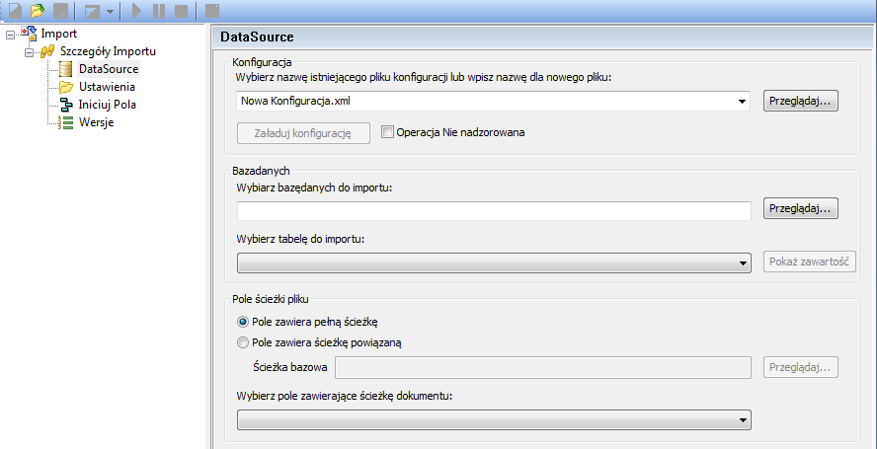

Jeżeli poprawnie wykonaliśmy czynności z pkt. 6.1-3, należy upewnić się, czy w polu Baza danych jest załadowana odpowiednia baza oraz czy w polu Pole ścieżki pliku jest wybrana odpowiednia wartość z bazy danych, czyli Ścieżka.
Wybieramy folder docelowy.

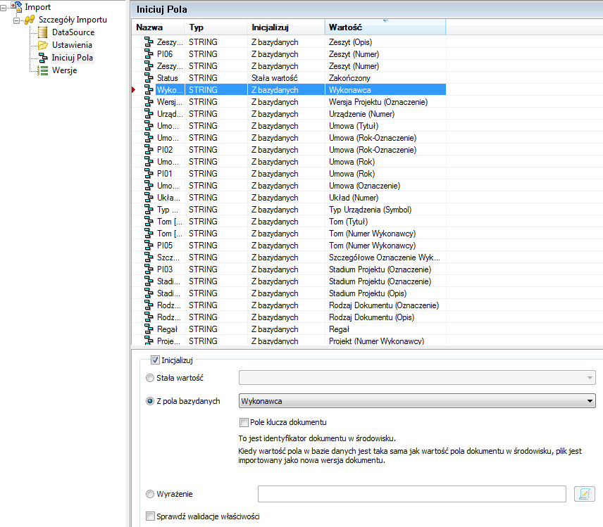
W tym miejscu weryfikujemy i określamy, z którego pola w bazie danych system ma pobierać wartość. Najlepiej posortować wartości po „Inicjalizuj”. Następnie wybieramy pierwszą lub ostatnią wartość i przechodzimy strzalkami w górę lub w dół i jeżeli któreś z pól wygaśnie, oznacza to, że nie ma kolumny o takiej nazwie w wykazie plików. W takim przypadku musimy temu polu przypisać inną kolumne. Zaznaczamy puste pole, zaznaczamy Inicjalizuj i wybieramy Stała wartość lub Z pola bazdy danych, w zależności od tego, czy chcemy by wartość pola była odpowiednio z góry ustawiona i taka sama dla wszystkich dokumentów, czy chcemy by pole przyjęło wartość z bazy danych. Aby zatwierdzić zmianę należy kliknąć na inną wartość, wtedy nasza wartość „wskoczy” do wybranego przez nas pola.
Wybranie opcji Utwórz nową wersję dla dokumentów w obiegu, umożliwia nam przechowywanie w systemie wszystkich wersji dokumentów, zamiast zastępowania istniejącej.

Rejestrowanie dokumentacji bez Wykazu Plików
W przypadku, gdy projektant nie wykonał pliku do importu dokumentów Wykaz plików.xlsx można je umieścić w systemie tworząc najpierw strukturę zadania opisaną w rozdziale pierwszym a następnie przeciągając pliki z nośnika do okna systemu – odpowiednich folderów.
Przeciągnięte dokumenty należy zatwierdzić.

Generowanie Wykazu Uwag
Po zablokowaniu opiniowanie Użytkownik z rolą Administrator Merytoryczny lub KP powinien wygenerować Wykaz Uwag. Należy zwrócić uwagę, że do Wykazu trafiają opinie z momentu generowania. Jeśli opiniowanie nie jest zablokowane dla wszystkich, to opinie wygenerowane do Wykazu mogą się różnić od opinii w systemie, jeśli użytkownicy zmodyfikują je po wygenerowaniu Wykazu.
Wygenerowanie Wykazu nie spowoduje zablokowania opiniowania. Uruchomienie generowania Wykazu odbywa się poprzez przycisk Raport znajdujący się na dokumencie Wersji Projektu / Branży / Tomu.
Po kliknięciu przycisku Raport system zbiera wszystkie opinie jakie były wprowadzone do plików.
Wygenerowany Wykaz uwag Użytkownik powinien zapisać w folderze projektu w katalogu 0/Raporty.

Archiwizacja

Aktualizacja ZDE z ZDA-ZDI

Funkcje specjalne

Ustaw wartość pola
Funkcja, która może być wykorzystana do wprowadzenia np. nr dokumentów.
- Zaznacz folder lub dokumenty, którym chcesz przypisać nr.
- Wybierz opcję Edycja >> Ustaw Wartość Pola…
- W oknie jakie się pojawi wprowadź ustawienia zgodne z podanymi poniżej:
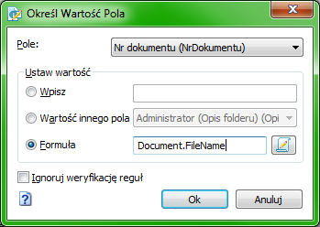
- Zaakceptuj wprowadzane zmiany.

Obrót rysunku
- Z menu kontekstowego wybierz Obieg dokumentu>> Rozpocznij szybką zmianę.
- Otwórz plik w aplikacji pozwalającej na jego edycję (tif, jpg – Paint; dwg, dxf – AutoCAD; pdf – zgodnie z wytycznymi IT Grupy).
- Dokonaj w aplikacji obrotu rysunku i zapisz zmiany.
- Z menu kontekstowego systemu Meridian wybierz Obieg dokumentu>> Zakończ szybką zmianę.

